` 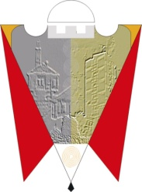
Republika e Kosovës Komuna e Gjilanit
Republika Kosova Opstina Gnjilane
Republic of Kosovo Municipality of Gjilan
Gilan Belediyesi

Na osnovu člana 46, stav 4 Statuta opštine Gnjilane, 01.br.016-126211 od 06.11.2014, sa izmenama i dopunama 01.016-28448 od 22.03.2018 i člana 9 Pravilnika o kompetencijama, odgovornostima i radu komiteta Skupštine opštine Gnjilane sazivam sastanak Komiteta za zajednice sa sledećim:

DNEVNI RED

- Lista učešća i usvajanje zapisnika sa prethodnog sastanka
- Informacija od strane Policije Kosova
- Izveštaj o radu Kancelarije za zajednice i povratak za period 2022.godine
- Poseta OŠ “Nazim Hikmet” u selu Mireš
- Razno

Sastanak komiteta će se održati 16.02.2023 sa početkom u 09:00 u novoj Sali za komitete
(bivši objekat Suda).

Br.__ 14 _/2023 Predsedavajući Komiteta
Gnjilane, 08.02.2023 ____________________
Emrah Ismail

